Гостиницы в этом туре
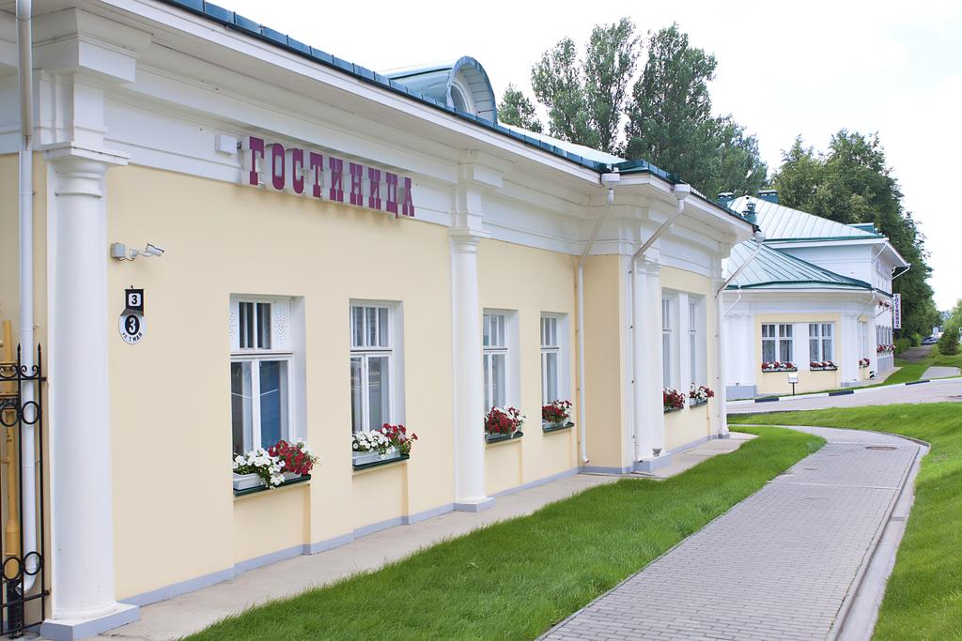
Московская застава
Кострома, Улица 1 Мая 5
Отель «Московская застава» находится на берегу реки Волга в Костроме.
Гостям предоставляется бесплатный Wi-Fi. Во всех номерах установлен кондиционер и телевизор с плоским экраном.
В собственной ванной комнате предоставляются бесплатные туалетные принадлежности и фен. Гости могут поесть в лобби-баре или воспользоваться доставкой еды и напитков в номер.

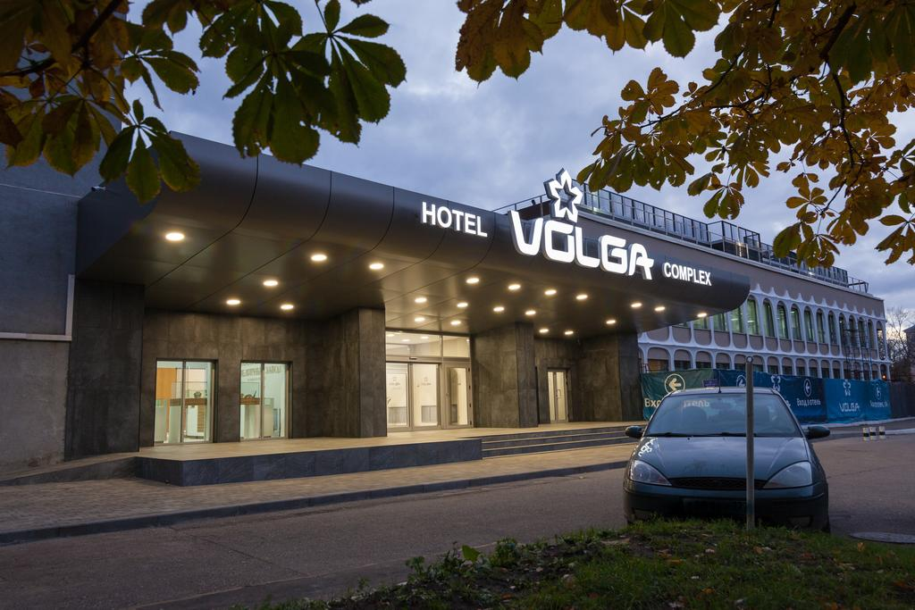
Волга
Кострома, Улица Юношеская 1
К услугам гостей отеля «Волга», расположенного в центре Костромы, 2 ресторана и просторная терраса с панорамным видом на город и Волгу.
В отеле «Волга» работает круглосуточный бар.
В модном ресторане отеля можно заказать блюда русской, японской и средиземноморской кухонь.
В ресторане также ежедневно сервируют завтрак «шведский стол». Блюда могут быть поданы на широкой террасе с видом на город.

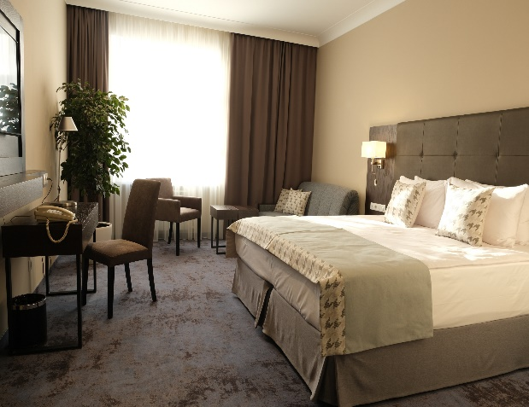
Отель Островский
Кострома
Уютный, современный, комфортный отель в самом центре города Кострома. Идеальное место для того, чтоб насладиться отдыхом

Снегурочка
Кострома
была открыта в 2008 г. Расположена в центральной части Костромы вдали от шумных городских улиц возле храма 17 в. Воскресения-на-Дебре, являющегося одним из самых Известных символов города.
На территории гостиницы расположен знаменитый "Терем Снегурочки" и ресторан "Метелица". Часть номеров имеют отличный вид на Волгу и город.
В шаговой доступности мини-маркет, аптека, в 10 минутах расположена центральная улица Советская, в 5 минутах — городской пляж.
К услугам гостей бесплатная парковка, бесплатный Wi-Fi, бесплатный тренажерный зал, сувенирная лавка, специальные цены на услуги бани и сауны и посещение Терема Снегурочки.

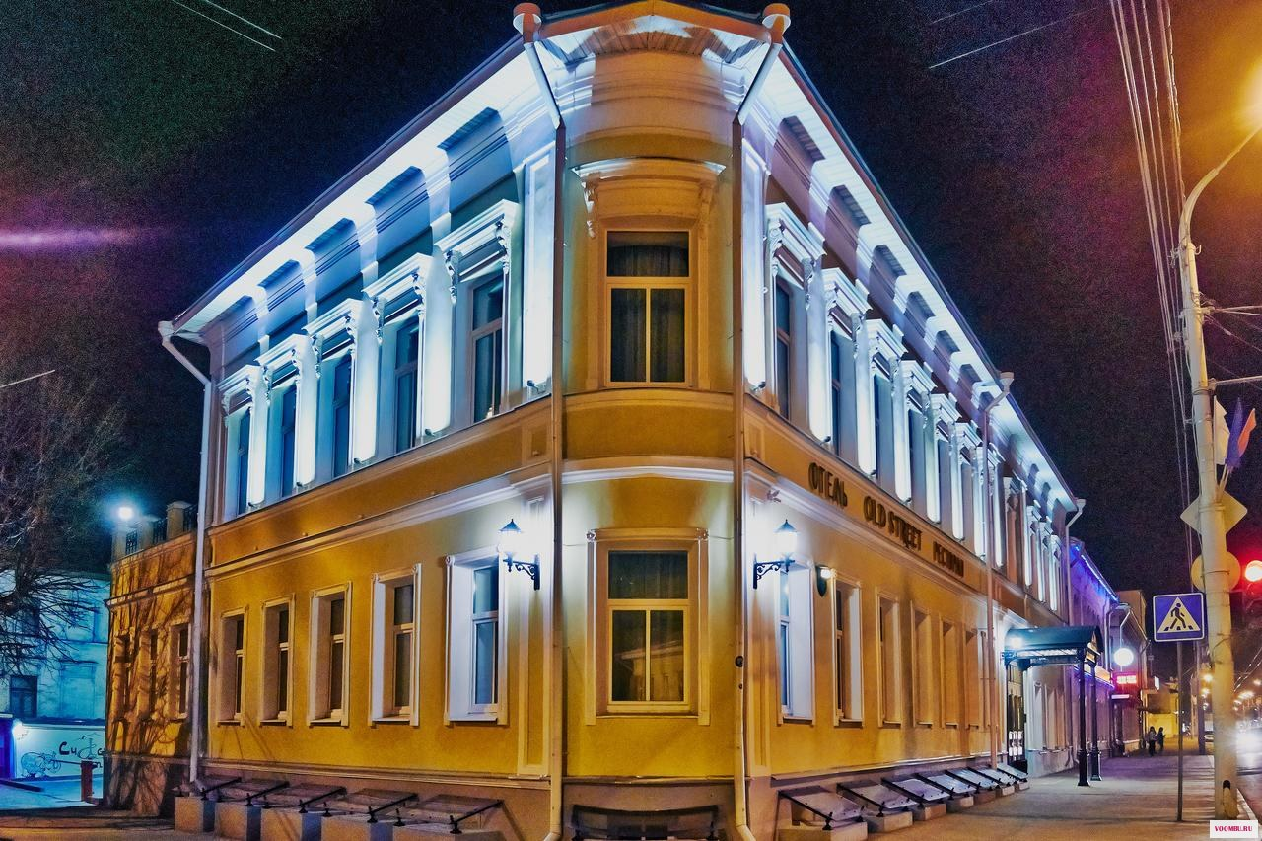
OLD STREET
Кострома, Советская ул., 10
В 2014 году на самой старой улице города Кострома открылся новый современный отель «OLD STREET». Отель, занимающий прекрасное здание XIX века, предлагает взыскательным путешественникам все современные удобства. Отель находится в историческом и деловом центре города. В шаговой доступности располагаются главные достопримечательности города Костромы, набережная реки Волга, торговые ряды.
Отель является образцом сочетания русского гостеприимства и европейских стандартов обслуживания. Интерьеры и цветовое решение номеров и холлов отеля подчеркивают классический стиль, колорит и атмосферу Костромы. К услугам гостей 16 комфортабельных прекрасно оборудованных номера различной категории, ресторан европейской кухни, Room service.
Это идеальное место, как для деловых посетителей города, так и для туристов, цель путешествия которых – отдых в Костроме.

